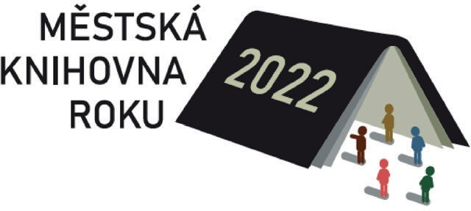

Cena SKIP: Městská knihovna roku 2022

Příloha č. I

PŘIHLÁŠKA
do soutěže Městská knihovna roku 2022

Název nebo obchodní firma provozovatele knihovny (právnické osoby):

Sídlo:
Právní forma:
Jméno a příjmení statutárního zástupce/statutárních zástupců:

Tel: E-mail:
IČO: DIČ:
Bankovní spojení: (číslo účtu/kód banky):.
Kraj: Okres:
Kontaktní osoba pro konzultaci: .
Tel/fax: E-mail:

Účastník soutěže potvrzuje, že údaje uvedené v žádosti jsou správné a pravdivé, prohlašuje, že se seznámil s vyhlašovacími podmínkami a akceptuje je.

V................................dne.......................... ..........................................................................
podpis statutárního orgánu, příp. fyzické osoby
razítko (u právnické osoby)

